## Лабораторная работа 0. ООП

**Конструктор класса – это специальный метод, который создает экземпляр класса, называется как класс и не имеет типа возвращаемого значения.**

Например:

classCoOrds

{

public int x, y;

// конструктор

public CoOrds()

{

x = 0;

y = 0;

}

// конструктор с двумя аргументами

public CoOrds(int x, int y)

{

this.x = x;

this.y = y;

}

}

static void Main()

{

CoOrdsp1 = new CoOrds();// определениеэкземпляракласса

CoOrds p2 = new CoOrds(5, 3);

// выводрезультатов

Console.WriteLine("CoOrds #1 at {0}", p1);

Console.WriteLine("CoOrds #2 at {0}", p2);

Console.ReadKey();

}

**ЗАДАНИЕ**

**#0A.**

Создайте класс Angle, включающий следующие три поля:

* типа int для числа градусов,
* типа float для числа минут
* типа char для указания направления (N, S, E или W).

Создайте конструктор класса по умолчанию (без параметров) со значениями 0,0, ‘S’.

Создайте конструктор класса, который принимает три аргумента.

Создайте метод, позволяющий ввести координату точки, направление, в котором она измеряется.

Создайте метод, выводящий на экран значение этой координаты.

В функции main() определите экземпляр (объект) класса вызовом конструктора с параметрами и выведите значение экземпляра на экран.

В функции main() определите экземпляр (объект) класса вызовом конструктора без параметров, вызовите метод, запрашивающий значение координаты; вызовите метод для отображения введенного значения на экране.

**#0B.**

Постройте создайте проект, в котором содержатся (рис.1):

1. Абстрактный класс с именем HotDrink, у которого имеются

* методы типа stringDrink() (выпить), AddMilk() (добавить молоко), AddSugar() (добавить сахар);
* защищенные поля sugar, milk (значения по умолчанию);
* свойства для этих полей Milk и Sugar.

2. Интерфейс с именем ICup, у которого имеются

* методы Refill() (наполнить повторно), Wash() (вымыть),
* свойства Type (тип) и Capacity (Объем).

3. Класс с именем CupOfCoffee, который является наследником класса HotDrink, поддерживает интерфейс ICup и обладает дополнительным свойством BeanType (тип зерен).

4. Класс с именем CupOfTea, который является производным от класса HotDrink, поддерживает интерфейс ICup и обладает дополнительным свойством LeafType (тип чая).

5. Класс с функцией Main(), а также с функцией ProcessCup, которая получает в качестве параметра объект одного из классов CupOfCoffee или CupOfTea, по выбору пользователя (чай или кофе). Далее функция должна вызывать все методы и свойства абстрактного класса и интерфейса для любого объекта, переданного ей в качестве параметра (т.е. в качестве формального параметра используется абстрактный тип).

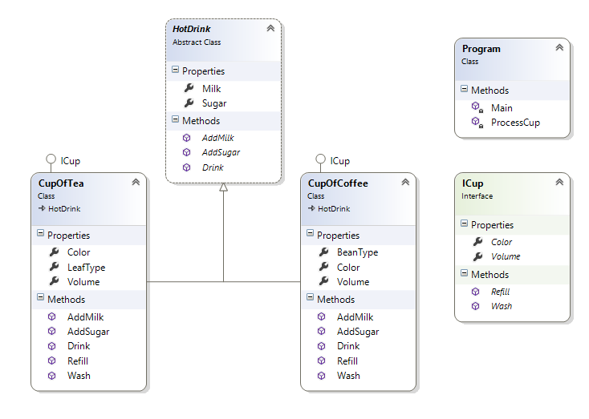

Рис.1. Диаграмма классов проекта

Пример вывода на консоль:

* красным обозначен ввод значений с клавиатуры;
* синим обозначен вывод работы переопределенных абстрактных методов и свойств;
* зеленым обозначен вывод работы реализованных методов и свойств интерфейса.

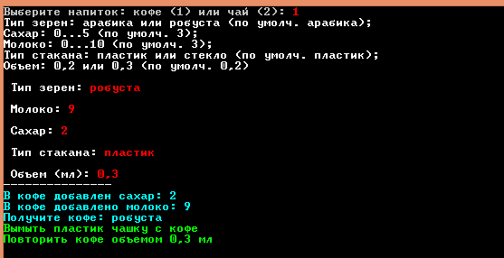

Если проскипать все – не должна вылетать, а значения должны становится по умолчанию

Рис.2. Пример вывода на консоль

**#0C.**Модифицируйте приведенную ниже структуру, включив в нее функцию, которая возвращает суммарную стоимость заказа:

struct orders

{

public string itemname; //наименование

public int unitCount; //числоединиц

public double unitCost; //стоимостьоднойединицы

}

В Mainсоздайте объект структуры, вызовите метод и выведите значение на экран.

**#0D.**Создайте приложение, которое использует Ключевое слово checked для явного включения проверки переполнения при выполнении арифметических операций и преобразований с данными целого типа.